捞子湖村与李绪鄂 —— 地方人文历史与家风传承

一、资源概况
邓南街道捞子湖村，地处长江之滨、汉南腹地，是一座历史悠久、民风淳朴的村落。这里不仅有优美的水乡风光，更孕育了我国航天事业的杰出先驱 ——李绪鄂。他的成长足迹、报国初心与优良家风，成为邓南街道宝贵的精神财富，也是开展乡土教育、家风传承、爱国主义教育的优质数字学习资源。

二、捞子湖村：人文厚重的美丽村落
捞子湖村位于邓南街道南部，村委会驻地为南康新村，区域面积约 3.24 平方千米，现有居民 292 户、1016 人。
村落历史悠久，地名由来颇具故事：旧时村旁有一小湖，形状酷似划船用的船桨，古称 “挠子湖”，后经口口相传，演变为 “捞子湖”，并沿用至今。
捞子湖村居民以李姓为主，民风淳朴、重教崇文，历史上人才辈出。村内土地肥沃，农业兴盛，生态优良，是邓南街道美丽乡村建设的示范村落，也是承载地方记忆、传承乡土文化的重要载体。
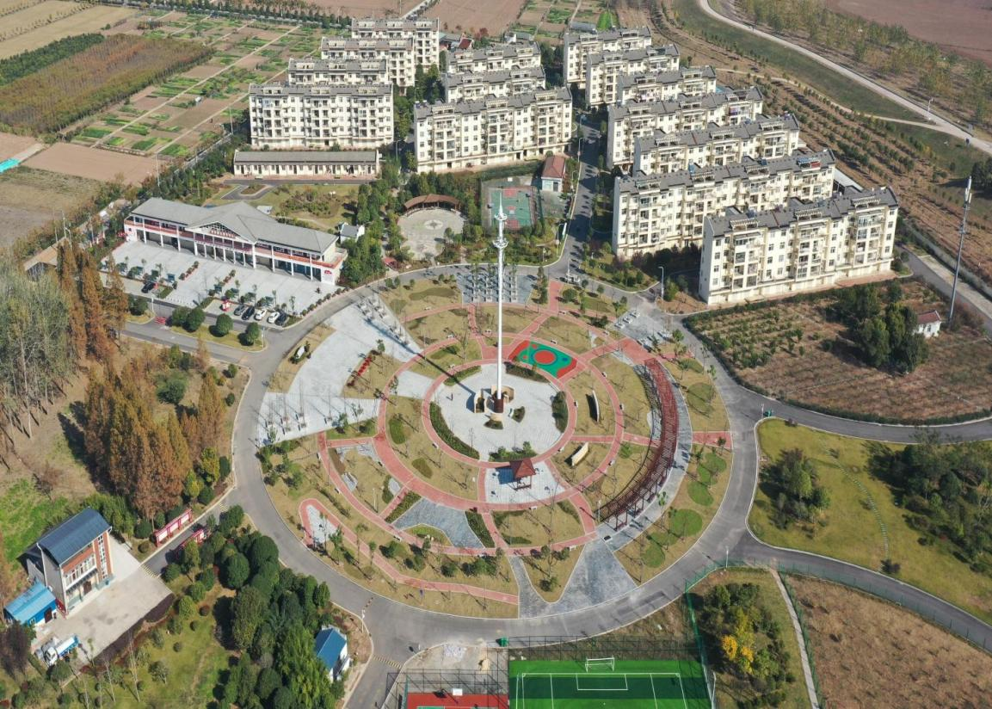
图1 南康社区绿化广场 陈文龙2021年11月15日摄于南康新村

三、李绪鄂：从捞子湖走出的航天脊梁
李绪鄂（1928 年 10 月 —2001 年 4 月 3 日），又名李汉武，原汉南区水洪乡捞子湖村人（现属武汉经开区邓南街道），是我国著名航天技术专家、高级科技管理专家，为中国航天与国防科技事业作出历史性贡献。

少年立志，勤学报国
李绪鄂幼年家境清贫，在捞子湖村度过童年，依靠亲友接济生活。家乡的水土养育了他坚韧、朴实、好学的品格。
1937 年全家迁往汉口入学读书；抗战时期辗转重庆坚持求学；抗战胜利后重返汉口，后考入武汉大学，继而进入清华大学航空系深造，1952 年以优异成绩毕业，立志以科技强国、航空报国。

深耕航天，攻坚克难
毕业后，李绪鄂投身航空航天事业，历任：
- 北京航空工业学校专科主任，新中国航空教育早期开拓者；
- 国防部五院强度研究室副主任、所长，负责导弹结构强度研究；
- 七机部一院副院长、七机部副部长、航天工业部副部长；
- 洲际战略导弹、潜地导弹副总设计师，主持突破多项关键技术；
- 航天工业部部长、党组书记，推动中国火箭走向世界。

他全程参与我国多种战略导弹研制，在结构强度、地下发射、弹头技术等领域攻克大量难关，为国防现代化立下汗马功劳。1985 年，作为 “地地战略火箭” 主要完成人，荣获国家科技进步特等奖。

远见开拓，享誉全国
1985 年，李绪鄂宣布将长征系列火箭投入国际市场，承揽国际发射服务，开启中国航天国际化之路。
调任国家科委常务副主任后，大力推动科技体制改革与高新技术产业发展，兼任多项国家重要职务，为科技兴国、人才强国倾注毕生心血。
他是中共十三大代表、第九届全国人大常委会委员，一生忠诚敬业、清廉务实。

四、李绪鄂的精神与家风传承
李绪鄂虽身居高位，始终不忘故土、不忘根本，其精神与家风集中体现为四点：

勤学笃行，求知不止
出身农家却刻苦读书，靠奋斗改变命运，是 “知识改变命运” 的生动典范。

爱国奉献，科技报国
把个人理想融入国家发展，一生献给航天与国防，诠释新时代家国情怀。

朴实清廉，严于律己
作风朴素、不谋私利，忠诚干净担当，是党员干部与青少年学习的榜样。

不忘桑梓，情系家乡
始终牵挂捞子湖村与邓南发展，用实际行动支持家乡建设，彰显赤子之心。
这种崇文重教、爱国敬业、诚信质朴、感恩故土的家风，既是李氏家族的传家之宝，也是捞子湖村、邓南街道共同的精神财富，适合广大家庭学习传承。

五、学习与传承意义
对青少年：了解家乡名人故事，厚植爱党爱国爱乡情感，树立远大理想。
对社区居民：认识地方历史人文，增强文化自信与归属感。
对广大家庭：学习优良家风，促进亲子成长、家庭和睦、乡风文明。
对党员干部：汲取榜样力量，强化责任担当、实干为民。

六、学习小结

捞子湖村是邓南的美丽乡愁，李绪鄂是家乡的骄傲标杆。
从水乡村落走向航天强国，从农家子弟成长为国家栋梁，李绪鄂的人生历程，是爱国主义、科学精神、家风传承、乡土文化的集中体现。学习这一资源，有助于弘扬地方文脉、培育时代新人、建设文明家庭，为学习型城市建设注入深厚人文力量。

